
微机原理
探究性实验报告

实验题目：第一次实验报告

姓名：毛锦翔
学号：2316040125
班级：通信2301
联系方式：19862834130

2025年 10月 18日

目录
一、开发环境 1
1.1 相关设备/系统及参数 1
1.2 环境配置 1
二、实验基础 1
2.1 基础实验1 —— 作业3.2 1
2.2 基础实验2 —— 作业3.2 4
3.2 基础实验3 —— 作业5.2 7
三、探究性实验概要设计 10
四、技术总结 13
4.1 技术要点1 13
4.2 技术要点2 13
4.3 技术要点3 14
五、测试结果 14

一、开发环境

1.1 相关设备/系统及参数
1.虚拟仿真软件： Keil 软件。
2.虚拟单片机型号： 51单片机 ，具体型号选择 Atmel AT89S52 。
3.编程语言： 51单片机汇编语言 。

1.2 环境配置
本次实验主要使用 Keil 集成开发环境进行汇编语言的编辑、汇编和模拟调试 。
1.建立工程： 在 Keil 中新建工程 ，并选择设备型号为 Atmel AT89S52 。
2.保存文件： 新建文件并以 .asm 后缀保存，例如 D1.asm 。
3.添加文件： 将 .asm 源文件添加到“源组1”中 。
4.设置工程： 在“为目标‘目标1’设置选项”中，于“输出”标签页选中“生成HEX文件” ；在“调试”标签页中选择使用软件仿真 。
5.运行与调试： 点击编译（F7） ，编译成功后点击调试（Ctrl+F5）进入调试模式 。

二、实验基础

2.1 基础实验1 —— 作业3.2
实验目的：设计数据传送程序，通过DPTR将片外RAM：2000H～201FH单元数据传送到1050H～106FH单元 。
实验过程：首先先利用DPTR给片外RAM：2000H~201FH赋初始值，使用循环的结构进行赋值。之后设定R2,R3存放源地址的高八位与低八位，R4,R5存放目的地址的高八位与低八位，通过DPTR的DPH与DPL与这四个寄存器进行数据交换，并通过INC操作实时更新源地址与目标地址，在循环结构下完成数据的传送。
;实验代码
ORG 0
;先给2000H到201FH（源地址）赋值
MOV R7 , #20H ;作循环数(32次)
MOV DPTR,#2000H
MOV A ,#10H
LOOP1:
MOVX @DPTR , A ;把A的值写入DPTR所指向的地址中
INC DPTR ;DPTR增1
INC A ;A增1
DJNZ R7,LOOP1
//接下来实现向1050H~106FH中传数据
MOV R7 , #20H ;作循环数
MOV R2 , #20H ;
MOV R3 , #00H ;R2,R3分别存放源地址的高八位与低八位
MOV R4 , #10H ;
MOV R5 , #50H ;R4,R5分别存放目标地址的高八位与低八位
MOV DPTR,#2000H ;初始化DPTR，存放源地址
LOOP2:
MOVX A , @DPTR; 把源地址所存的数据给A
INC DPTR ;DPTR+1
MOV R2 , DPH
MOV R3 , DPL;更新R2,R3(即更新源地址)
MOV DPH, R4
MOV DPL, R5;将DPTR改为目标地址
MOVX @DPTR,A ;将源地址所存的数据传给目标地址
INC DPTR; DPTR+1
MOV R4,DPH
MOV R5,DPL;更新目标地址
MOV DPH,R2
MOV DPL,R3;更新DPTR为新的源地址，投入到之后的运算中
DJNZ R7,LOOP2

实验效果及截图：
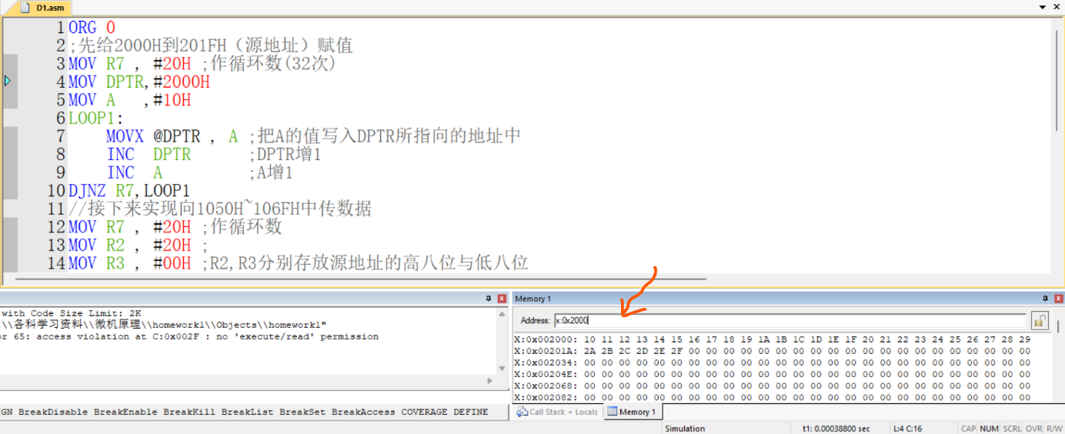

图一 源地址赋初始值
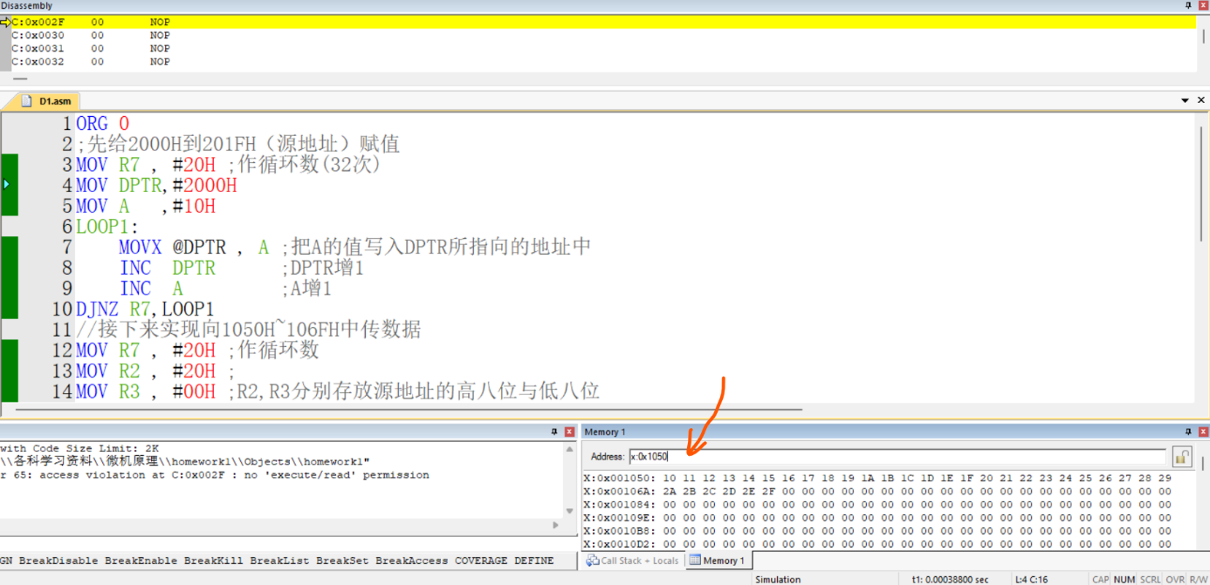
图二 目的地址数据传送情况

由图一，图二的结果来看，实现了2000H~201FH向1050H~106FH数据的传送，基础实验1业已完成。

2.2 基础实验2 —— 作业3.2
实验目的：设计数据传送程序，通过P2端口和R0寄存器组合，将片外RAM：2000H～201FH单元数据传送到1050H～106FH单元。对比基础实验1的3.2作业题，说明两种算法的区别 。
实验过程：这里通过P2端口和R0寄存器组合，实际上是在实验一的基础上为DPTR多了一个帮手，也就是多了一个存数据的容器。那我们就用DPTR来存放源地址，P2与R0分别存放目的地址的高八位与低八位，通过@R0来访问目的地址。我们实验开始的时候还是先给源地址赋初始值，然后先把源地址的值付给A，之后再把A的值赋给目标地址，之后源地址与目标地址各自更新即可，所以基础实验2在代码量上比基础实验1要简洁，这归功于基础实验2有两个容器，而基础实验1只有DPTR这一个容器。

;实验代码
ORG 0
;先给源地址(2000H~201FH)赋值
MOV DPTR,#2000H
MOV R7 ,#20H
MOV A ,#10H
LOOP1:
MOVX @DPTR , A ;把A的值写到DPTR所指向的地址里面
INC DPTR;
INC A;
DJNZ R7,LOOP1
;利用P2和R0进行数据的搬移
MOV R7 , #20H ;作循环数
MOV P2 , #10H ;P2存放目标地址高八位
MOV R0 , #50H ;R0存放目标地址低八位
MOV DPTR,#2000H;DPTR存放源地址
LOOP2:
MOVX A,@DPTR; 把源地址的值写入A
INC DPTR;源地址更新（增一）
MOVX @R0,A;通过R0访问片外地址，把源地址的值写入目的地址
INC R0;目的地址更新（增一）
DJNZ R7,LOOP2

实验效果及截图：
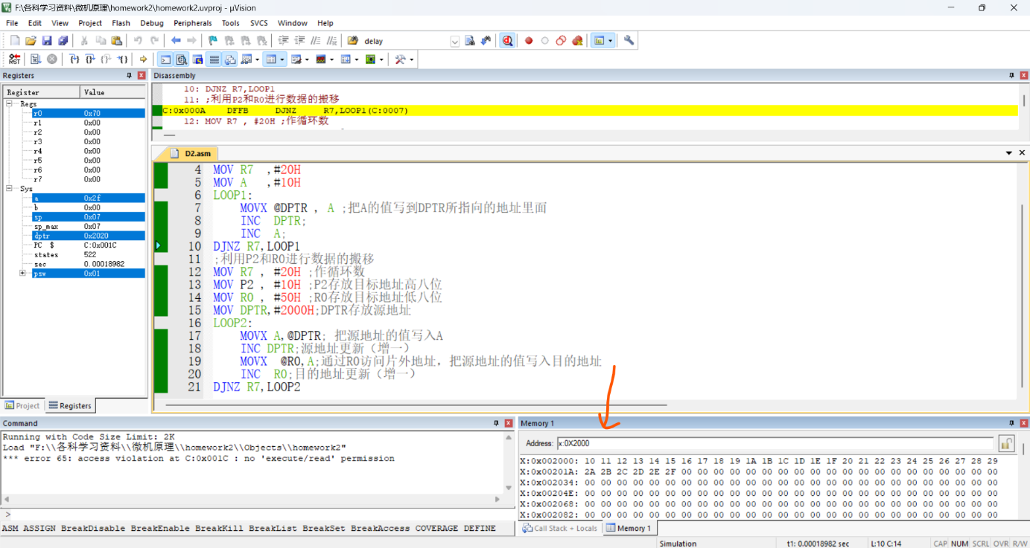
图三 源地址赋初始值

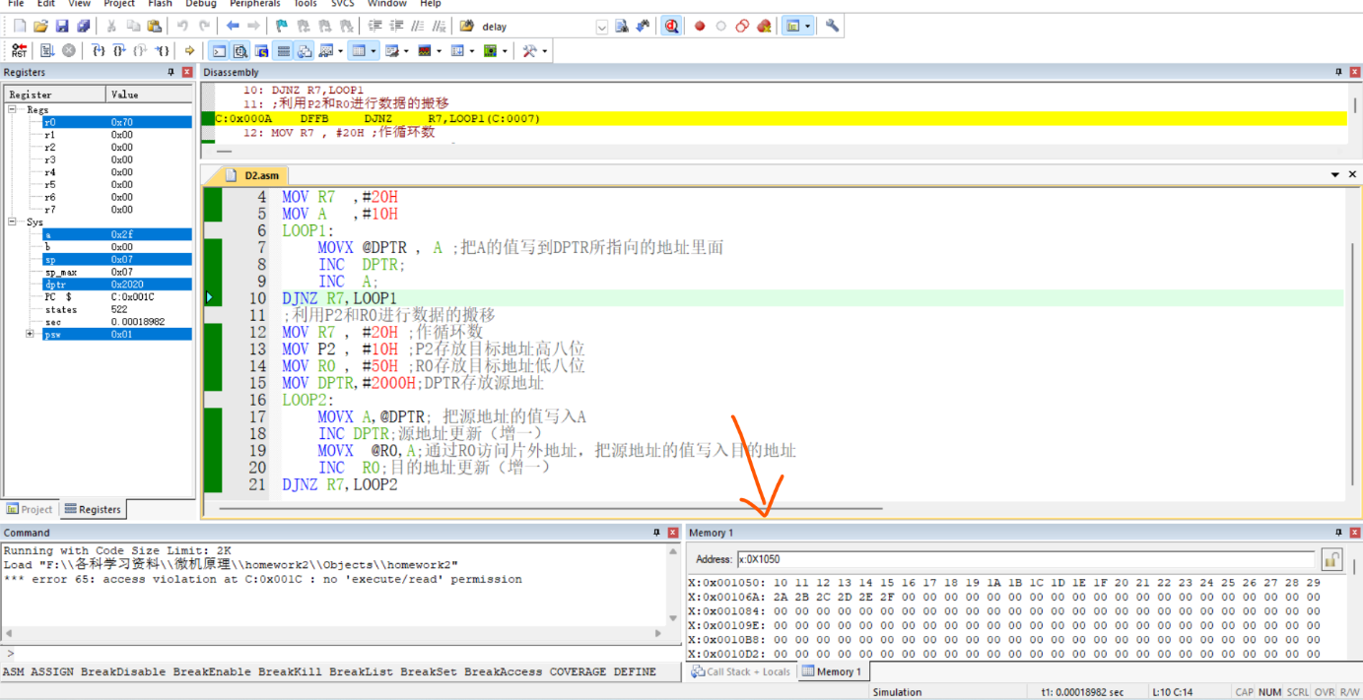
图四 目的地址数据传送情况
由图三和图四来看，基础实验二业已完成

3.2 基础实验3 —— 作业5.2
实验目的： 实现数据转换程序设计：设计一程序，实现双字节BCD码整数转换十六进制数的程序，将片内RAM 40H、41H单元的双字节BCD码整数转换16进制数，送入48H、49H单元 。 （假设41H为高字节，40H为低字节）。
实验过程：在这里我们要把双字节BCD码整数转换为十六进制数，比如说BCD码是5844H，那么转为十六进制数就得是16D4H。我们首先进行低位的转换（我以5844H为例子），大体思路就是先拿出低位的数存到A里（A此时为44H），然后先给B赋值为10H，之后DIV AB,那么我们就得到A为4，B为4,那么B就是余数，存到R2里面，我们再给B赋值为10，之后MUL AB，则A为40，之后ADD A,B，那么A为44（十进制），所以我们就从BCD码的44转为了十进制的44，当然A是以十六进制存放的哈。之后就是高位的转化，方法大同小异，不再赘述。那么低位和高位都转化完成后，我们给B赋值100，我们接下来让高位乘以100（MUL AB），那么就会有高位溢出（B），那么B就是高位，之后再让A加上之前的低位得到最终的低位，至此我们便完成了BCD码向十六进制数的转换了。

;实现数据转换程序设计：设计一程序，实现双字节BCD码整数转换十六进制数的程序，
;将片内RAM40H、41H单元的双字节BCD码整数转换16进制数，送入48H、49H单元。
MOV 40H,#44H
MOV 41H,#58H //40H、41H处存储#5844H
MOV R0,#40H //40H是BCD码的起始位置
MOV R1,#48H //48H是16进制数的起始位置

//下面这一段程序，实现了低位的BCD的转换
MOV A,@R0 //把低位数据写入A
MOV B,#10H //将B赋值为十进制的16
DIV AB //将A除以B,此时A为4，B为4
MOV R2,B //将余数存在R2中
MOV B,#10 //将B赋#10，即十进制的10
MUL AB //AB相乘，A为40
ADD A,R2 //A再加上余数，转换完成，#44
MOV @R1,A //低位的转换先存到40H里面
//下面这一段程序，实现了高位的BCD的转换
INC R0 //R0指向BCD码的高位
INC R1 //R1指向16进制的高位
MOV A,@R0 //把BCD码的高位写入A
MOV B,#10H //将B赋值为十进制的16
DIV AB //A除以B，A为5，B为8
MOV R2,B //把余数存在R2里面
MOV B,#10 //将B赋值为十进制的10
MUL AB //AB相乘，A为50
ADD A,R2 //高位转换完成，存在A里面，A为58
//下面这一段程序，实现了将高低位结合
MOV B,#100 //B赋#100
MUL AB //将AB相乘
MOV @R1,B //B为溢出的数，就是高位
DEC R1 //R1指向16进制的低位
MOV B,@R1 //R1的数传给B
ADDC A,B //AB相加
MOV @R1,A //低位的结果传给48H
END

实验效果及截图：
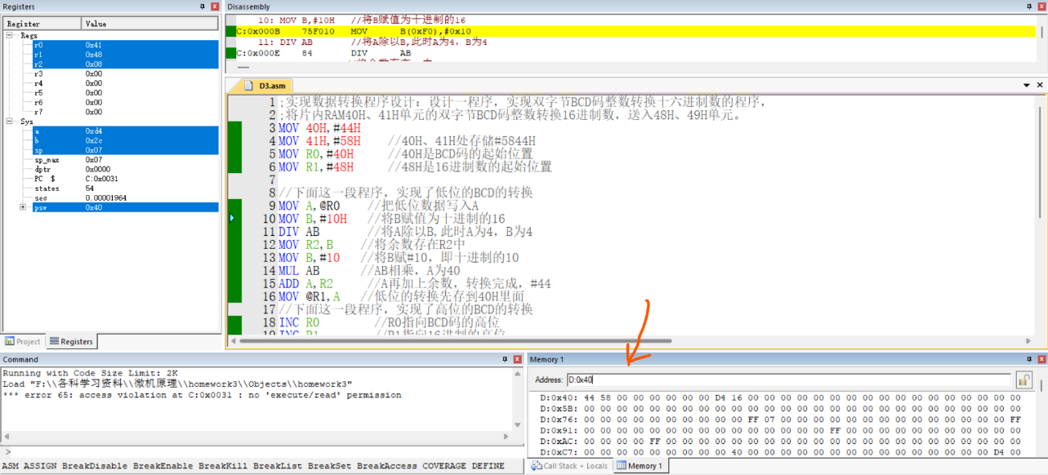
图五 源地址数据情况
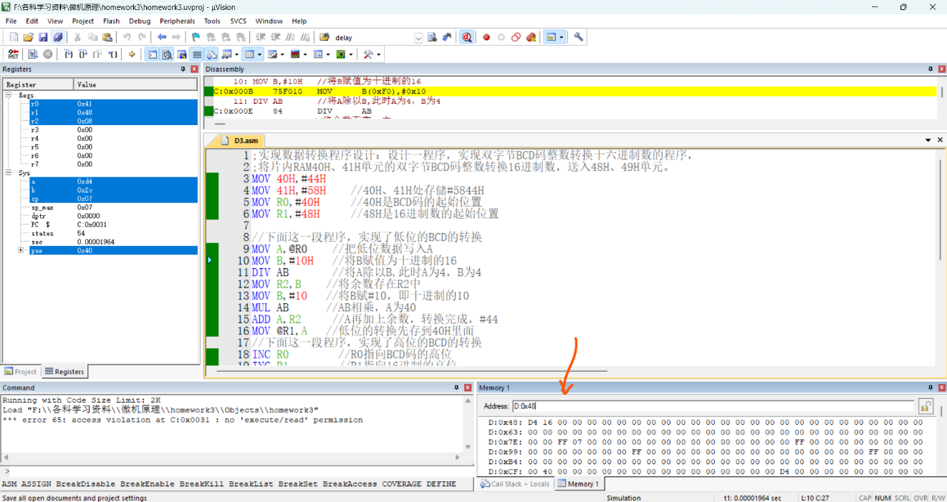
图六 BCD码到十六进制数的转化情况
由图五和图六可知，基础实验三业已完成。

三、探究性实验概要设计
实验题目：数据块中最大值的查找及存储
应用场景：我们在数据的处理中往往会碰到最大值的查找问题，本探究性实验旨在在汇编语言的语境下实现最大值的查找与存储。
实验整体设计思想：这个系统主要实现了在一个特定的地址范围内寻找最大值的过程。首先我们先进行初始化给40H~4FH中的数进行赋值。之后我们分为几个模块，分为比较模块，检测最大值模块，更新最大值模块，以及存储最大值模块等。我们的流程是这样的，将第一个数暂定为最大值，之后将其与下一个数B比较，如果相等，那么直接再与下一个数比较（进入next_data）；如果不相等，那么我们进入比较最大值模块，如果A<B,那么B就成了新的最大值(updata_max)，将A与B的值互换，然后再和下一个数比较；如果A大于B，那么无需更新最大值，A直接和下一个数比较，那么最后A的值就是这片地址里面最大的，那么我们就把A的值存入相应的地址里，我们就完成了这个实验。

;实验代码
; 1. 初始化模块：设置待查找的16个数据（40H~4FH）
;-----------------------------------------------------
ORG 0000H
INIT:
MOV R0, #40H ; R0作为数据指针
MOV R7, #10H ; R7作为初始化循环计数器 (16个数据，10H = 16)
MOV A, #10H ; 初始值从10H开始赋值，方便观察
INIT_LOOP:
MOV @R0, A ; 写入数据
INC R0 ; 指针自增
INC A ; 数据值自增 (10H, 11H, 12H, ..., 1FH)
DJNZ R7, INIT_LOOP
; 额外设置一些数据，确保最大值不是第一个，例如：
MOV 40H, #22H ; 40H = 22H
MOV 4AH, #99H ; 4AH = 99H (最大值)
MOV 4FH, #0FH ; 4FH = 0FH (最小值之一)
;-----------------------------------------------------
; 2. 查找模块：最大值查找算法实现（16个数据）
;-----------------------------------------------------
FIND_MAX:
MOV R0, #40H ; R0重新指向数据块起始地址 40H
; 1. 初始化最大值
MOV A, @R0 ; A = M_max = 40H的值 (22H)
INC R0 ; R0指向第二个数据 41H
; 2. 设置查找循环
MOV R7, #0FH ; R7: 循环计数器 (N-1 = 15次比较，0FH = 15)
COMPARE_LOOP:
; 读取当前数据
MOV B, @R0 ; B = 当前数据 M_current
; 比较 M_current (B) 和 M_max (A)
CJNE A, B, CHECK_MAX ; 如果相等，则跳过比较，继续下一数据
SJMP NEXT_DATA
CHECK_MAX:
; 比较 A 和 B 的大小
; 如果 A > B (即 M_max > M_current)，则顺序正确，无需更新 (C=0)
; 如果 A < B (即 M_max < M_current)，则需要更新 A (C=1)
JC UPDATE_MAX ; 如果 A < B (C=1)，则跳转到更新最大值
SJMP NEXT_DATA ; 否则，保持 A 不变
UPDATE_MAX:
MOV A, B ; 用 M_current (在B中) 更新 M_max (在A中)
NEXT_DATA:
INC R0 ; R0指向下一个数据
DJNZ R7, COMPARE_LOOP ; 循环计数减一，继续下一数据查找
;-----------------------------------------------------
; 3. 结果存储模块
;-----------------------------------------------------
STORE_RESULT:
MOV 50H, A ; 将最终找到的最大值 A 存储到 50H 单元
END

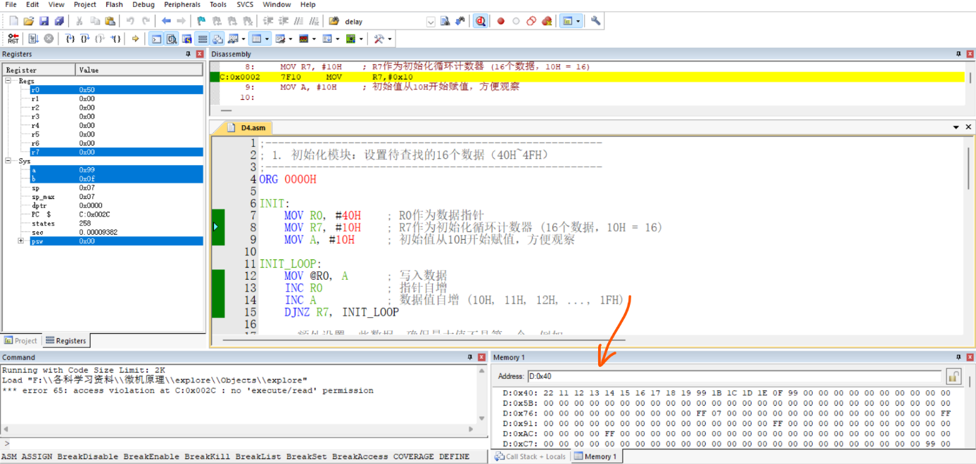
图七 数据初始值

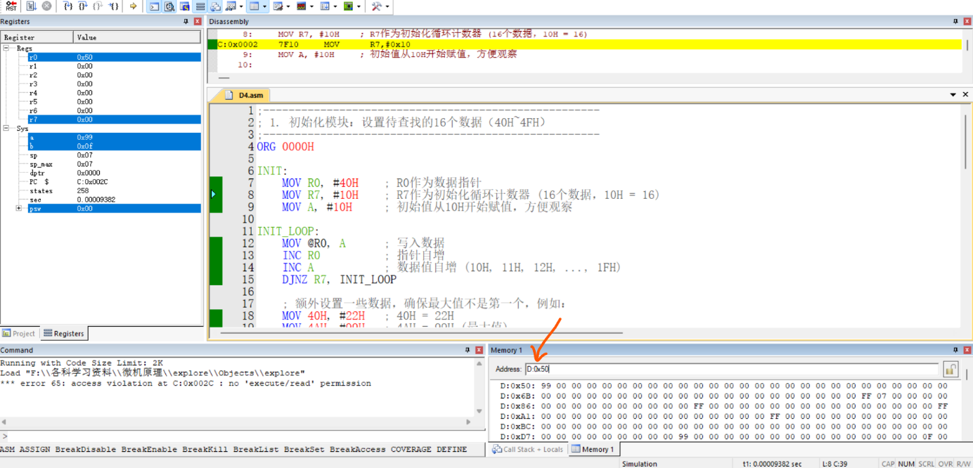
图八 找出最大值并存储
由图七图八可知，探究性实验业已完成

四、技术总结

4.1 技术要点1
片外 RAM 的高效寻址与数据块搬移
在实验 2.1 和 2.2 中，核心在于对片外 RAM（如 2000H 和 1050H）的访问和数据块的快速搬移。
DPTR/P2 组合寻址的效率优势： 实验 2.2 通过将源地址交给 DPTR，目的地址的高 8 位交给 P2 端口，低 8 位交给 R0 寄存器，实现了双指针的高效并发寻址（MOVX A, @DPTR 读取源数据，MOVX @R0, A 写入目的地址）。与实验 2.1 中需要频繁使用 R 寄存器存储并交换 DPH/DPL 来切换 DPTR 指针的方式相比，极大地简化了代码逻辑，提升了数据块搬移的效率。

4.2 技术要点2
X利用乘除法指令实现数据进制转换
实验 3.2 实现了双字节 BCD 码到十六进制数的转换，充分利用了 51 汇编的硬件乘除法指令 (MUL AB 和 DIV AB) 来完成十进制位的权值计算和累加。
DIV AB 的作用： 通过将 B 设为 10H（即十进制 16），利用 DIV AB 指令，可以将 BCD 码的低四位（个位）和高四位（十位）分离，进行十进制处理。
MUL AB 的作用： 在处理完 BCD 的每一位后，利用 MUL AB 乘以 10 或 100（十进制）的权值，并配合累加器 A 和 B 寄存器进行溢出处理和累加，实现了将 BCD 码的十进制值正确转换为其对应的二进制（十六进制）值。这展示了使用有限指令实现复杂数学运算的技巧。

4.3 技术要点3
基于比较指令的循环查找算法实现
探究性实验实现了数据块最大值的查找。该算法体现了汇编语言中迭代逻辑和条件分支的使用。
迭代比较逻辑： 算法的核心在于利用累加器 A 存储当前找到的最大值（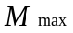），并循环遍历数据块中的每一个数据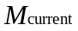（存入 B）。
条件分支与标志位： 使用 CJNE A, B, CHECK_MAX 进行初步比较，避免不必要的后续操作。更关键的是在 CHECK_MAX 标签处，通过比较操作隐式地影响 CPU 的标志寄存器（如进位标志 C）。利用 JC UPDATE_MAX（Jump if Carry set）指令，可以实现在 < （即需要更新最大值）时，准确地跳转到更新逻辑，实现了简洁高效的迭代最大值查找。

五、测试结果（图片展示）
探究性实验

基础实验三
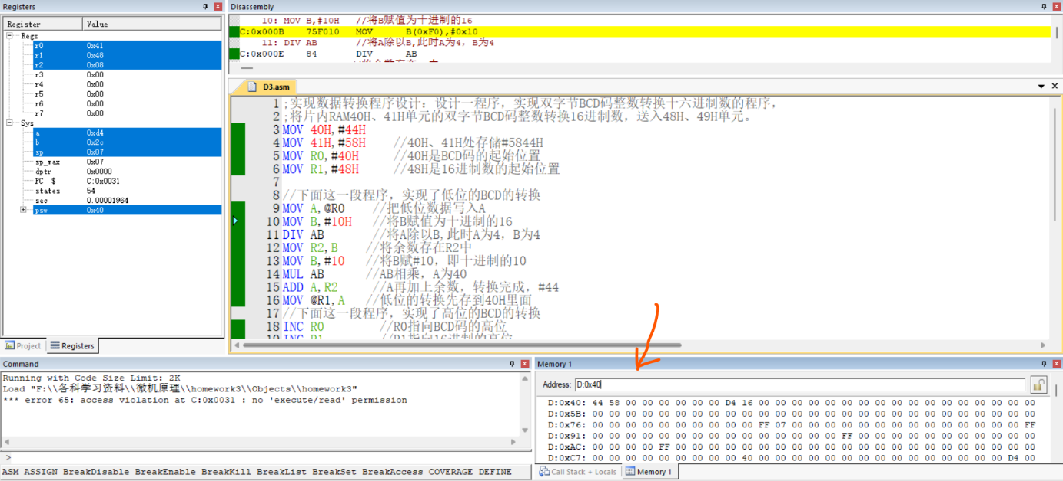
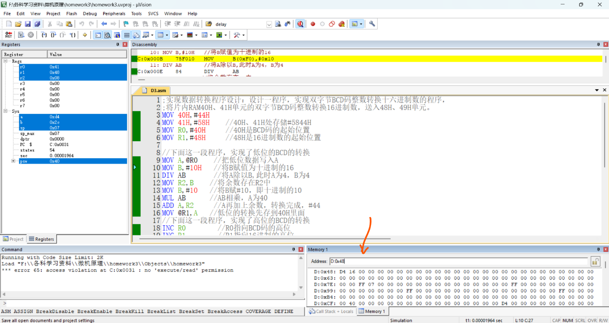

基础实验二

基础实验一

